**附件1：**

**博爱供电区2023年四季度分布式电源承载力评估等级示意图**

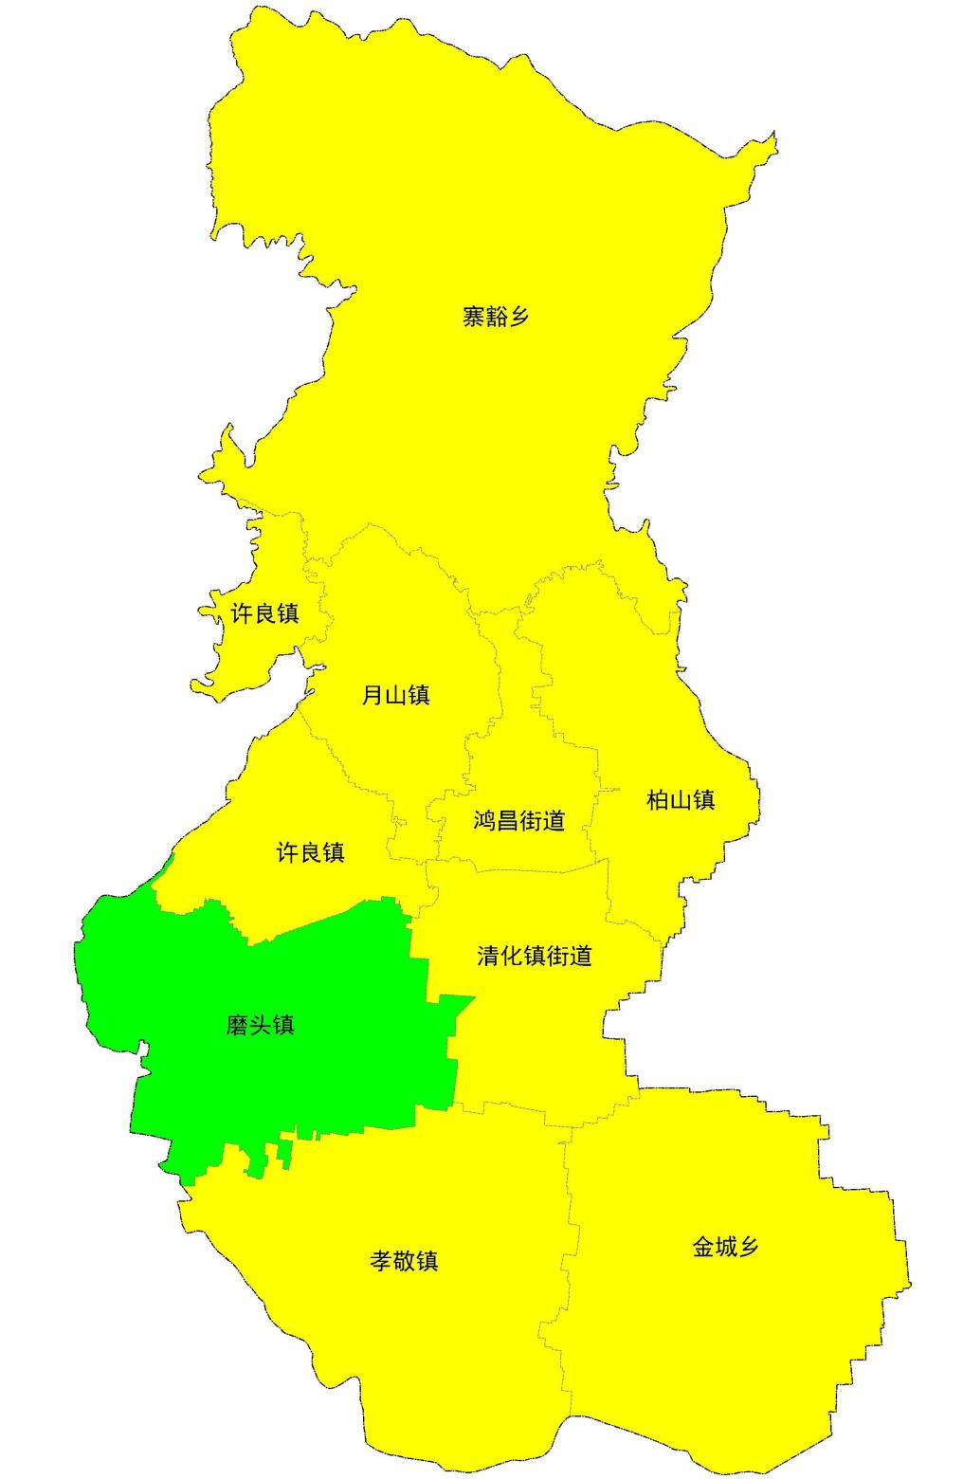

|  |  |
| --- | --- |
| **评估等级** | **建 议** |
| 绿色 | 推荐分布式电源接入 |
| 黄色 | 对于确需接入的项目，开展专题分析 |
| 红色 | 电网承载力未得到有效改善前，暂停分布式电源接入（目前博爱地区暂无红色区域） |
| 1.各乡镇（街道）、配变台区具体可开放容量可咨询当地能源主管部门、供电公司； | |
| 2.分布式电源承载力评估发布依据《分布式电源接入电网承载力评估导则》（DL/T2041-2019）。 | |